Tugas Praktikum Algoritma Pemograman

Nama : Fatih Ikhwandoko

Nim : 2100018037

-SS Mengetik 10 jari

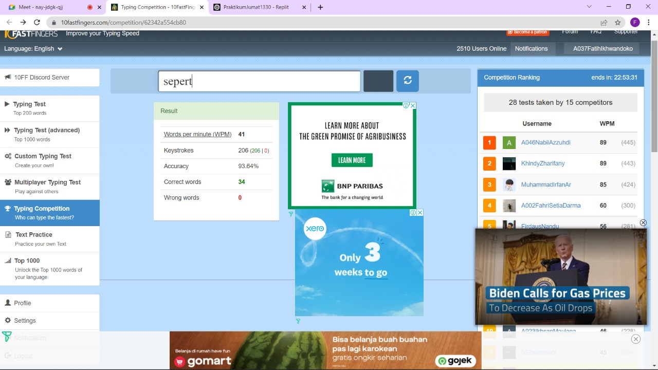

- SS Hasil run program kalkulator sederhana

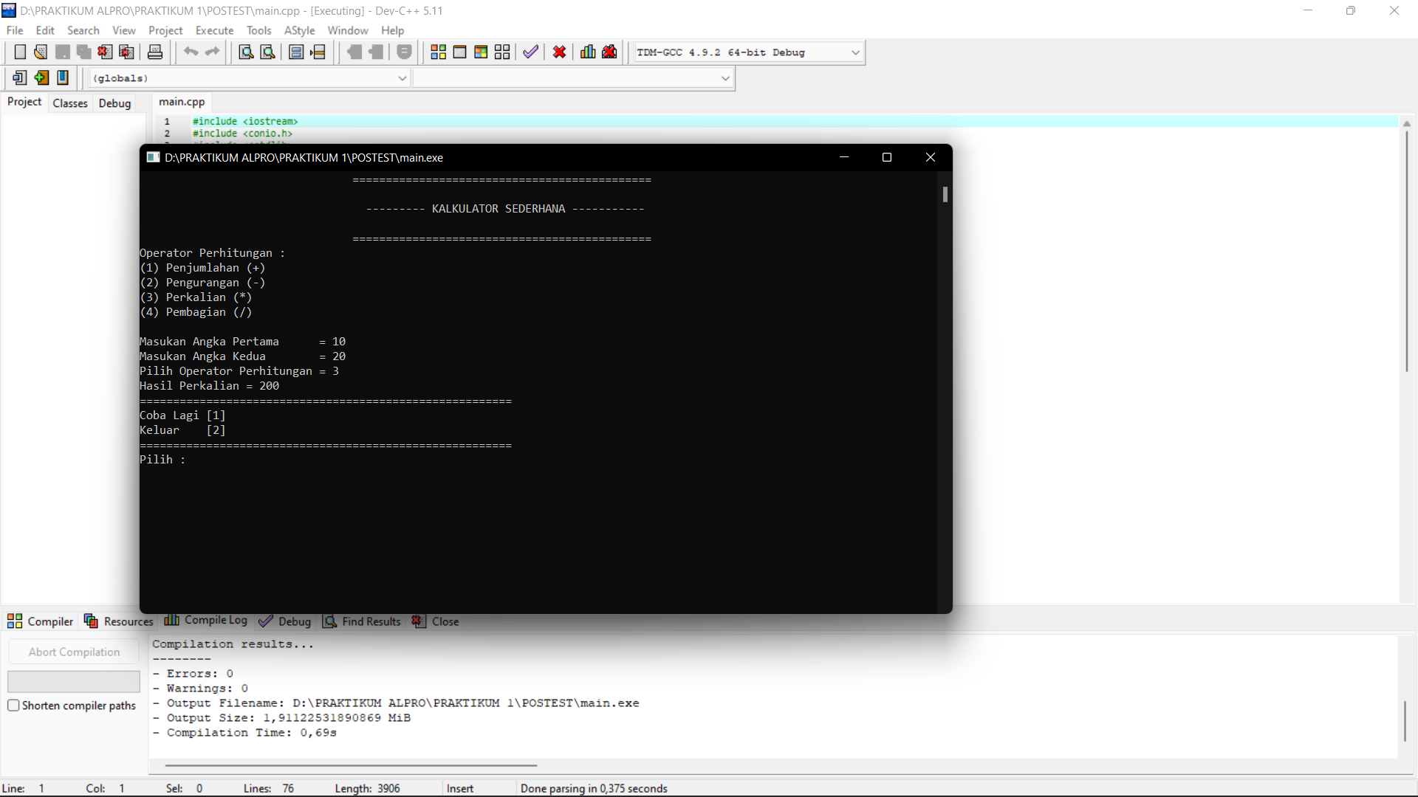

- SS Reposity tim

- SS commit yang ad pada Repository tim

- Cantumkan link Repository tim